C:\Users\haller\Desktop\Logo_HFU.tif

Ersetzen Sie alle [ ]-Klammern durch korrekte Daten.

PS: Diese Gedankenblasen sollten vor der Abgabe natürlich alle entfernt werden!

[Art der Arbeit]

in

[Studiengang]

[Titel der Arbeit] Neuroevolution benutzerdefinierter mehrbeiniger Kreaturen

[Untertitel der Arbeit]

**Achtung**: Diese Vorlage kann Fehler enthalten! Bitte prüfen Sie die Einhaltung der Richtlinie nochmal selbst nach. Für Hinweise auf Fehler in der Vorlage bin ich Dankbar!

|  |  |
| --- | --- |
| Referent: | [Name] |
| Korreferent: | [Name] |
| Vorgelegt am: | [Datum] |
| Vorgelegt von: | [Name] |
|  | [Matrikelnummer] |
|  | [Straße und Hausnummer]  [PLZ und Stadt] |
|  | [HFU-Emailadresse] |

# Vorwort

Das Vorwort ist optional. Wenn Sie kein Vorwort in Ihrer Arbeit verwenden wollen können Sie dieses Kapitel entfernen!

# Abstract

[Englisch, 100 -120 Worte]

[Deutsch, 100 – 120 Worte]

# Inhaltsverzeichnis

[Vorwort I](#_Toc331872775)

[Abstract III](#_Toc331872776)

[Inhaltsverzeichnis V](#_Toc331872777)

[Abbildungsverzeichnis VII](#_Toc331872778)

[Tabellenverzeichnis IX](#_Toc331872779)

[Abkürzungsverzeichnis XI](#_Toc331872780)

[1. Einleitung 1](#_Toc331872781)

[2. Grundlagen 3](#_Toc331872782)

[3. [Eigene Kapitel] 5](#_Toc331872783)

[4. Ausblick 7](#_Toc331872784)

[5. Fazit 9](#_Toc331872785)

[Literaturverzeichnis 11](#_Toc331872786)

[Stichwortverzeichnis 13](#_Toc331872787)

[Eidesstattliche Erklärung 15](#_Toc331872788)

[A. [Anhang] 17](#_Toc331872789)

# Abbildungsverzeichnis

**Es konnten keine Einträge für ein Abbildungsverzeichnis gefunden werden.**

Das Abbildungsverzeichnis muss vor der Finalen Abgabe entfernt werden, wenn keine Abbildungen in die Arbeit eingefügt wurden.

# Tabellenverzeichnis

**Es konnten keine Einträge für ein Abbildungsverzeichnis gefunden werden.**

Das Tabellenverzeichnis muss vor der Finalen Abgabe entfernt werden, wenn keine Tabellen in die Arbeit eingefügt wurden.

# Abkürzungsverzeichnis

|  |  |
| --- | --- |
| KGS  NEAT | Knochen-Gelenk-System  Neuroevolution of Augumented Topologies |
| ZMAX | höchste Z-Position, die von der Kreatur am Ende der Simulation erreicht wurde |
| ANN | Künstliches Neuronales Netzwerk (Artificial Neural Network) |
|  |  |
| DNN | Tiefes künstliches Neuronales Netzwerk (Deep Artificial Neural Network) |
|  |  |
|  |  |
|  |  |

# Einleitung

## Ausgangssituation

In dieser Thesis sollen mehrbeinige Kreaturen in einer Simulation selbstständig lernen Laufen, ohne dass ihnen Laufmuster gezeigt werden. Die Kreaturen laufen in Intervallen von 20 Sekunden, bevor sie auf ihre Startposition und Startpose zurückgesetzt werden. Entscheidend für die Qualität des Lernens einer Kreatur ist die höchste Z-Position, die von der Kreatur am Ende der Simulation erreicht wurde (im weiteren bezeichnet als).

Im Rahmen dieser Arbeit lernen die Kreaturen durch den genetischen Algorithmus [NEAT](#_Abkürzungsverzeichnis) Laufen. Es werden die Auswirkung auf das Lernverhalten verschiedener Konfigurationen und Parameter des [NEAT](#_Abkürzungsverzeichnis)-Algorithmus‘, die Inputs/Sensoren, (Outputs), Entlinearisierung, Fitness-Funktion und Hyperparameter betreffen, untersucht.

Des Weiteren wird ein Editor implementiert, in dem Kreaturen benutzerdefiniert gebaut und anschließend mit ihnen die Simulation gestartet werden können. Die Kreaturen werden aus Knochen, Gelenken und Rotationslimits gebaut und dadurch definiert. Es können von jedem Glied aus in 25 Richtungen neue Glieder gebaut werden, sowie deren Länge festgelegt werden ebenso können die Rotationslimits auf den jeweiligen X- und Y-Achsen eingestellt oder gänzlich blockiert werden. Es ist möglich sie zu serialisieren und deserialisieren, da sie in einem eigenen Format, dem KGS, gespeichert werden.

### 1.2 Zielsetzung

Ziel dieser Thesis ist es, herauszufinden, welche Konfigurationen bei mehreren sich signifikant voneinander unterscheidenden Kreaturen im KGS zu dem besten Lernerfolg führt. Dieser wird an dem Durchschnitt der [ZMAX](#_Abkürzungsverzeichnis)‘ über die verschiedenen Kreaturen bestimmt.

Auch soll die Frage beantwortet werden, ob es möglich ist, einen Editor zu realisieren, in dem dreidimensionale Kreaturen benutzerdefiniert erstellt werden können, die ohne weitere Eingriffe des Nutzers lernen zu Laufen.

# Grundlagen

## Künstliche Neuronale Netzwerke

Künstliche Neuronale Netzwerke (im Folgenden als ANN bezeichnet) sind Systeme, die von der Art der Problemlösung des menschlichen Gehirns inspiriert sind. Wie in seinem künstlichen Replikat, befinden sich im menschlichen Gehirn eine Vielzahl miteinander verbundener Neuronen [1]. Künstliche, digitale Neuronen stellen biologische Neuronen, auch Nervenzellen genannt [2], in der Funktionsweise ihrer Dendriten und Axone nach, indem sie mehrere Eingänge (von nun an als „Inputs“ bezeichnet) mit jeweiligen Gewichten verrechnen und zu einem Ausgang (von nun an als „Output“ bezeichnet) zusammenfassen.

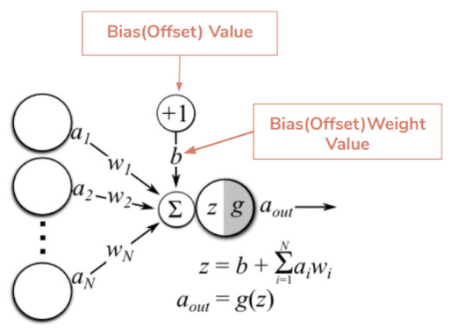Die Gewichte eines Neurons sind Skalare, die jeweils mit den skalaren Inputs multipliziert und deren Ergebnis summiert wird, um als Ergebnis einen Skalar für weitere Rechnungen zu erhalten. Werden die skalaren Inputs und Gewichte als Vektor betrachtet, stellt das Ergebnis das Skalarprodukt da. Zu diesem wird oft, wie in Abb. 2.1 zu erkennen, eine gewichtete Konstante als Bias addiert.

*Abbildung 2.1: Auszug aus [3]*

Die Summe des Skalarproduktes und eventuellem Bias wird meistens durch eine nichtlineare Aktivierungsfunktion, wie der Sigmoidfunktion, Logistischen Funktion, oder dem Tangens hyperbolicus, zwischen 0 und 1 oder -1 und 1 limitiert [1]. Das Ergebnis ist der Output des Neurons und in Abb. 2.2 als aout bezeichnet.

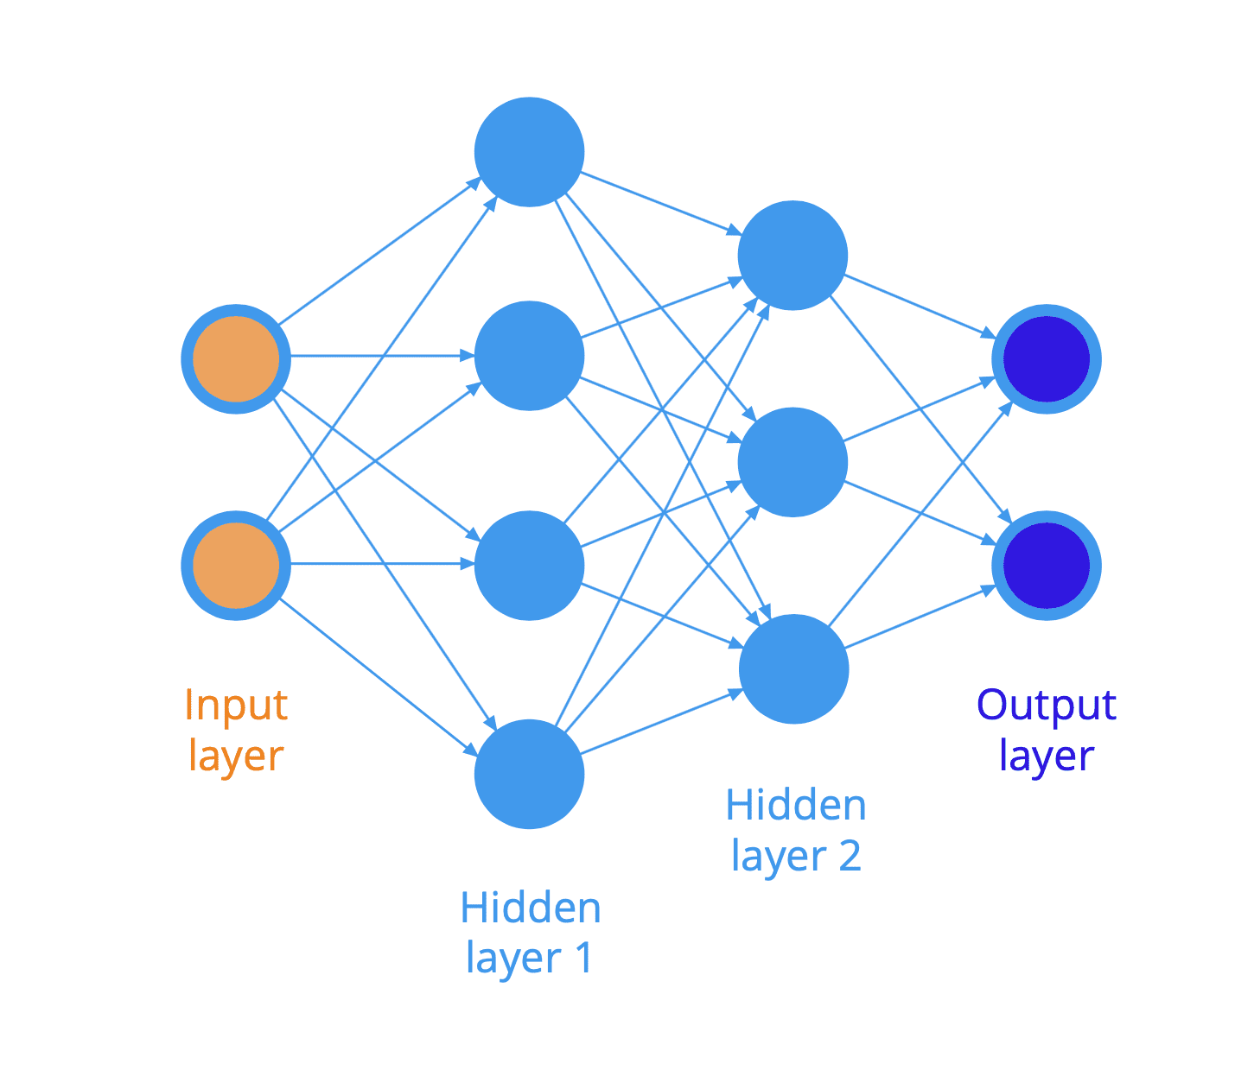Der Output eines Neurons kann wiederrum einer der Inputs von einem oder mehreren anderen Neuronen sein, wodurch sich ein Neuronales Netzwerk bildet. Dieses hat, wie in Abb. 2.2 erkennbar, Inputs, welche nicht Outputs anderer Neuronen sind, sondern die Eingaben der bekannten Werte des Problems darstellen. Zu diesem Problem berechnet das Neuronale Netzwerk durch die Vernetzung der Neuronen, die oft auf „Hidden Layers“ stattfindet, und den Gewichten dieser wiederrum Outputs, welche nicht Inputs anderer Neuronen sind, sondern die Lösung des Problems quantifiziert darstellen.

Abbildung 2.2: Auszug aus [4]

Für das Lernen Neuronaler Netzwerke gibt es verschiedene Ansätze, worunter „Supervised Learning“ das häufigste ist. Es stellt das Vergleichen von erwartetem Output eines Inputs mit dem berechnetem Output eines Inputs und anschließendem manipulieren der Gewichte, um den erwarteten Output näher zu kommen, dar. Wenn es sich allerdings nicht um ein Klassifizierungs- oder Regressionsproblem handelt, da es beispielsweise keine Testdaten gibt, aus denen zu bestimmten Inputs erwartete Outputs hervorgehen, spricht man von sogenannten „Reinforcement Learning“-Aufgaben. Hier eignen sich andere Ansätze besser.

Da bei „Deep Q-Learning“ die Topologie des Netzes, insbesondere der Hidden Layer, sowohl eine große Rolle für den Lern- oder Trainingsprozess spielt, als auch vor Trainingsbeginn festgelegt werden muss und starr bleibt, wird nun in 2.2 der NEAT-Algorithmus beschrieben. Sein flexibles evolvieren der gesamten Topologie während des Trainings kommt hypothetisch der vollkommenen Unbekanntheit der Anzahl an Inputs und Outputs, sowie optimalen Anzahl von Hidden Layers oder Hidden Neuronen, zugute.

## Neuroevolution

Laut Kenneth O. Stanley und seinen Kollegen werden DNNs typischerweise mittels Gradienten basierten Lernalgorithmen namens Backpropagation trainiert. Evolutionäre Strategien könnten mit Backpropagation-basierten Algorithmen, wie Q-Learning und Policy Gradients, um das Bestreiten von RL-Problemen rivalisieren[5].

Evolutionäre System, auch Evolutionäre Algorithmen genannt, orientieren sich bei der Lösung eines Problems an der Evolution realer biologischer Organismen in Populationen, indem mehrere Individuen als mögliche Lösungen für das Problem über mehrere Generationen hinweg evolvieren. Dabei beschreibt die Fitness jedes Individuums quantitativ, wie gut es das Problem löst. Eine höhere Fitness eines Individuums führt zu einer höheren Wahrscheinlichkeit seiner Reproduktion in den nächsten Generationen. Die Evolution wird durch genetische Operatoren wie Selektion, bei der eine kleine Anzahl der Individuen mit der höchsten Fitness zur Reproduktion selektiert werden; Crossover, bei dem selektierte Individuen miteinander gekreuzt werden und Mutation, die zufällige Änderungen an Individuen vornimmt. Die Evolution der Individuen wird meistens wiederholt, bis eine maximale Anzahl an Generationen erreicht wurde oder eine andere Bedingung, wie eine das Vorliegen einer ausreichend guten Lösung, eintritt [6].

2.2.1 NEAT

2.2.1.1 Minimal Structure/ Ausgangszustand

2.2.1 Genome

2.2.2 Mutation

2.2.3 Speciation

## 2.3 Physiksimulation

### Unity Physics Engine

* Rigidbodies
* Configurable Joints
* (Joint Drive)

2.2.2 BodyParts (kann in Grundlagen oder in Implementierung sein)

# [Eigene Kapitel] Implementierung

## Editor

### Interface & Steuerung (auch Konzeptionelle)

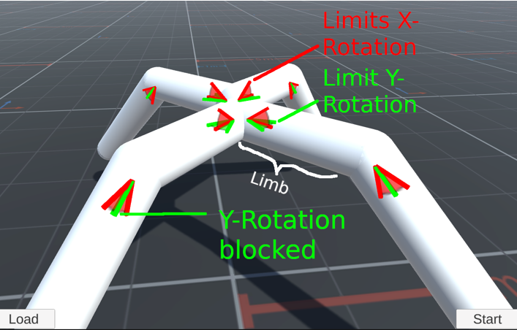

### KGS System

(de-)Serialization

## 3.1.4 Editor-Kreatur zu Trainings-Kreatur

-Massen, ArticulatedJoints (settings aus BP MLAgents, BodyParts)

KGS System, DockingBalls, Problem Ausrichtung Docking Balls

Aktivitätsdiagramm, Klassendiagramm

## Training

Für die Implementierung gibt es an mehreren Stellen verschiedene Konfigurationen. Die Standard-Konfiguration zeichnet den Ausgangszustand aus, die Variations-Konfiguration zeichnet den zu testenden Zustand aus.

* NEAT Genom pro Kreatur-Instanz
* Einige Kreaturen pro Welle
* NEAT Outputs
  + -1 bis 1
  + Standard-Config.:
    - Steuern Zielrotationen pro Glied
      * -1: kleinster möglicher Winkel
      * 1: größter möglicher Winkel
  + Variations-Config:
    - Steuern Zielrotationen pro Glied
      * -1: kleinster möglicher Winkel
      * 1: größter möglicher Winkel
    - Steuern maximale Kräfte pro Glied
* NEAT Inputs
  + Triviale und vorhersehbare Probleme
    - Negative Werte erreichen
    - Wertebereich -1 bis 1 ausschöpfen
    - Lernrelevante Einflüsse kodieren
  + Lösungen in dieser Thesis: Verschiedene Sensoren aus der Simulation
  + Standard-Konfig.:
    - Distanz zum CoM für quantifizierbaren Bezug zur Gewichtsverteilung des gesamten KGS pro Kreatur
  + Variations-Konfig:
    - Faktor der momentanen Rotation für Bezug zur Pose des gesamten KGS pro Kreatur

Bias?

* + Delinearisierung
    - Standard-Konfig.:
      * Tangens Hyperbolikus
    - Variations-Konfig:
      * Keine
* Wellen
  + Nach Dauer einer Welle -> nächste Generation, nächste Welle
  + UI für die MaxWaveTime
* Fitness
  + Standard-Konfig.:
    - Fitness = Z-Position
  + Variations-Konfig:
    - Kontinuierlich Z-Geschwindigkeit auf Fitness addieren
    - Kontinuierlich Z-Position auf Fitness addieren
    - Kontinuierlich X-Position von Fitness abziehen
    - Wenn Z-Pos zu negativ, abziehen
    - Kontinuierlich Winkel zwischen Body und forward von Fitness abziehen
* Hyperparameter
  + Standard-Konfig.:
    - Crossing aus
  + Variations-Konfig:
    - Crossing an

Aktivitätsdiagramm, Klassendiagramm

# [Eigene Kapitel] Methode

### 4.1 Data Collecting

- Konfigurationen

- inspirationen für konfigurationen

* Default

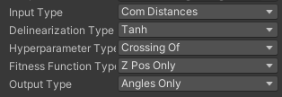

* RotationalFactor

Ein Bild, das Text enthält.

* LinearInputs

Ein Bild, das Text enthält.

* CrossingOn

Ein Bild, das Text enthält.

* AlsoPunishX

Ein Bild, das Text enthält.

- Welche Test Kreaturen und warum?

- Verschiedene Beinanzahl

- Angelehnt an die Tierwelt

Spinne

Ein Bild, das Outdoorobjekt enthält.

Hund

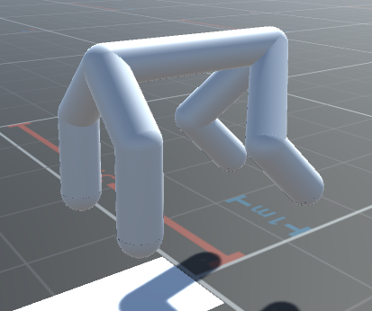

Test runs:

* Jede Konfiguration mit jeder Kreatur getestet
* Mehrere Batches pro Kreatur um Zufall zu verringern
* Pro Batch 5 Minuten Simulationszeit
* Pro Batch unterschiedlich viele Wellen
* Pro Welle wird die maximal-Distanz gespeichert
* Pro Batch wird ein ANN gespeichert

# [Eigene Kapitel] Resultate

Hier sind die „Maximale Distanzen“ Die Durchschnitte der Batch-Maxima. Die Batch-Maxima sind jeweils die Höchstwerte der Maximalen Distanzen pro Welle

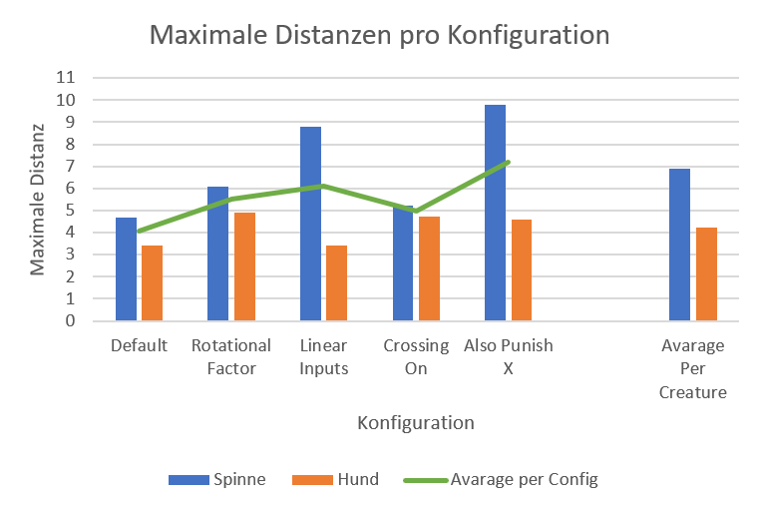

Am besten Abgeschnitten hat „Also Punish X“ mit einer Durchschnittlichen Maximalen Distanz von 7,187. Darunter folgt die Konfiguration „Linear Inputs“ mit einer durchschnittlichen maximalen Distanz von 6,107 und „Rotational Factor“ mit einer durchschnittlichen maximalen Distanz von ….  
  
Der Unterschied zwischen der besten und schlechtesten Kreatur war bei Konfiguration …XY… am höchsten

* Fehlt in CSV:
  + Der Unterschied maximaler Distanzen bei verschiedenen Batches war bei Konfiguration …XY… am höchsten(Standardabweichung)

# [Eigene Kapitel] Auswertung und Diskussion

### -Warum war Konfiguration xy am besten?

# Ausblick

## Als Playground - Didaktisch, Forschend und Unterhaltend

## Was hätte man noch machen können

### Kreaturen mit Reibung

7.2.1 Besserer Editor

# Fazit

# Literaturverzeichnis

[1] R. E. Uhrig, "Introduction to artificial neural networks," Proceedings of IECON '95 - 21st Annual Conference on IEEE Industrial Electronics, Orlando, FL, USA, 1995, pp. 33-37 vol.1, doi: 10.1109/IECON.1995.483329.

[2] Larsen R. Nervensystem. Anästhesie und Intensivmedizin für die Fachpflege. 2016 Jun 14:13–25. German. doi: 10.1007/978-3-662-50444-4\_2. PMCID: PMC7531560.

[3] <https://machine-learning.paperspace.com/wiki/weights-and-biases>

[4] <https://machinelearningmastery.com/calculus-in-action-neural-networks/>

[5] „Deep artificial neural networks (DNNs) are typically trained via gradient-based learning algorithms, namely backpropagation. Evolution strategies (ES) can rival backprop-based algorithms such as Q-learning and policy gradients on challenging deep reinforcement learning (RL) problems.“ (Übersetzung durch Calvin Dell’Oro) Such, Felipe & Madhavan, Vashisht & Conti, Edoardo & Lehman, Joel & Stanley, Kenneth & Clune, Jeff. (2017). Deep Neuroevolution: Genetic Algorithms Are a Competitive Alternative for Training Deep Neural Networks for Reinforcement Learning.

[6] E. Galván and P. Mooney, "Neuroevolution in Deep Neural Networks: Current Trends and Future Challenges," in IEEE Transactions on Artificial Intelligence, vol. 2, no. 6, pp. 476-493, Dec. 2021, doi: 10.1109/TAI.2021.3067574.

[7] Kenneth O. Stanley, Risto Miikkulainen; Evolving Neural Networks through Augmenting Topologies. Evol Comput 2002; 10 (2): 99–127. doi: https://doi.org/10.1162/106365602320169811

# Stichwortverzeichnis

#### **Keine Indexeinträge gefunden.**

Das Stichwortverzeichnis ist optional. Wenn Sie kein Stichwortverzeichnis in Ihrer Arbeit verwenden wollen können Sie dieses Kapitel entfernen!

# Eidesstattliche Erklärung

Ich erkläre hiermit an Eides statt, dass ich die vorliegende Thesis selbständig und ohne unzulässige fremde Hilfe angefertigt habe. Alle verwendeten Quellen und Hilfsmittel sind angegeben. Der Einsatz von KI-Anwendungen ist dem betreffenden Thesisteil, der Art sowie dem Umfang nach detailliert benannt.

\_\_\_\_\_\_\_\_\_\_\_\_\_\_\_\_\_\_\_\_\_\_\_\_\_\_\_\_\_\_\_\_\_\_\_\_

[Ort, Datum Name]

Auch hier müssen die Platzhalter mit den korrekten Daten ersetzt werden.

# [Anhang]

Der Anhang ist optional. Wenn Sie keinen Anhang in Ihrer Arbeit verwenden wollen können Sie dieses Kapitel entfernen!